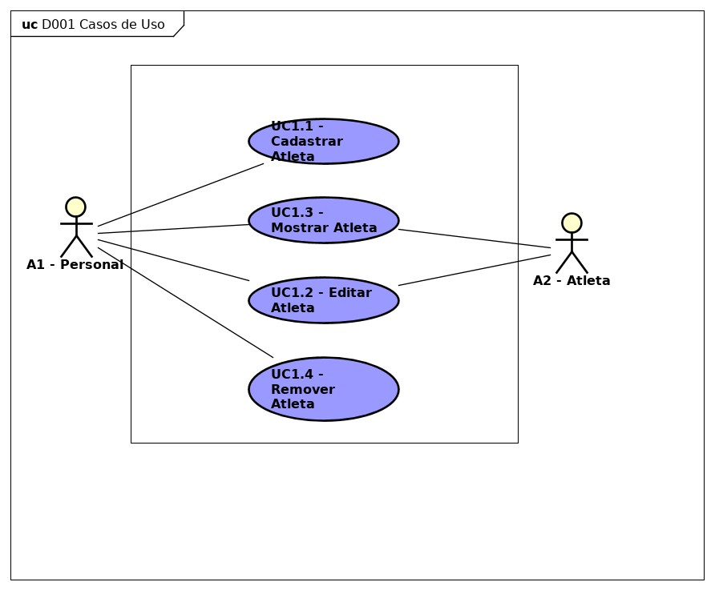

|  |  |
| --- | --- |
| **Nome do Caso de Uso** | Gerenciar Atleta |
| **Caso de Uso Geral** | Visão Geral |
| **Ator Principal** | Personal |
| **Atores Secundários** | Atleta |
| **Resumo** | Este caso de uso descreve as etapas percorridas por um personal para gerir a aplicação. |
| **Pré-Condições** | Os atores precisam estar logados |
| **Pós-Condições** |  |
| **Ações do Ator.** | Ações do Sistema |
| 1. **Cadastrar Atletas** |  |
| 1. **O personal deve preencher as informações do Atleta informando os campos: Nome, CPF, Sexo, Idade.** |  |
|  | 1. Persistir informações |
| 1. **Mostrar Atletas** |  |
| 1. **Personal trainer ou atleta deve informar nome ou cpf do atleta** |  |
|  | 1. Consultar e apresentar na tela informações do atleta |
| 1. **Editar Atleta** |  |
| 1. **Personal trainer ou Atleta deve informar nome ou cpf do atleta** |  |
|  | 1. Retornar informações do atleta |
| 1. **O Personal ou Atleta deve alterar os campos a serem atualizados, sendo que todos os campos: Nome, CPF, Sexo, Idade devem estar preenchidos.** |  |
|  | 1. Persistir informações |
| 1. **Remover Atleta** |  |
| 1. **Personal trainer deve informar nome ou cpf do atleta** |  |
|  | 1. Consultar e apresentar na tela informações do atleta e pedir permissao pra exclusao. |
| 1. **Personal confirma ou cancelar exclusao** |  |
|  | 1. Persistir informações |
| **Restrições /Validações** | 1. Todos os campos obrigatorios devem ser preenchidos |
|  |  |

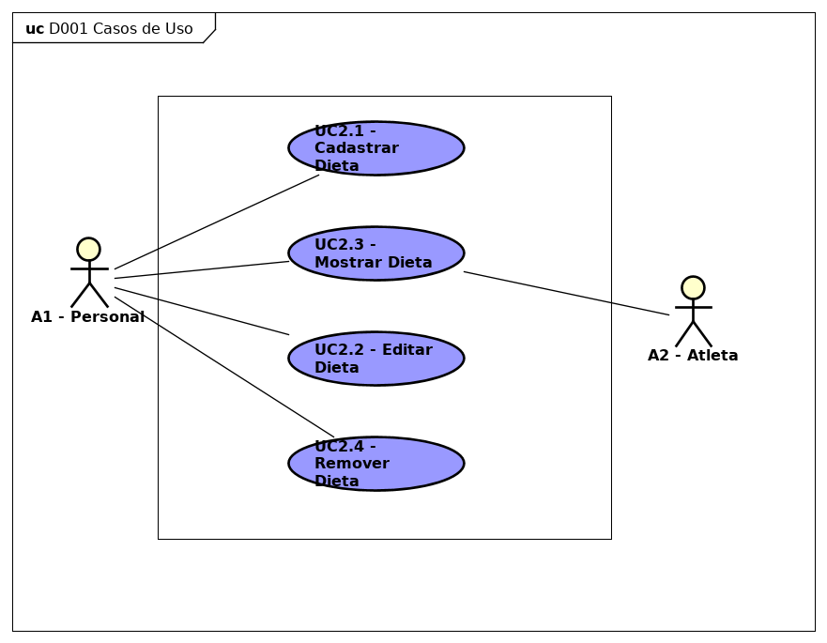

|  |  |
| --- | --- |
| **Nome do Caso de Uso** | Gerenciar Dieta |
| **Caso de Uso Geral** | Visão Geral |
| **Ator Principal** | Personal |
| **Atores Secundários** | Atleta |
| **Resumo** | Este caso de uso descreve as etapas percorridas por um personal para gerir a dieta do atleta. |
| **Pré-Condições** | Os atores precisam estar logados |
| **Pós-Condições** |  |
| **Ações do Ator.** | Ações do Sistema |
| 1. **Cadastrar Dieta** |  |
| 1. **O personal deve preencher as informações do Atleta informando os campos: Atleta, Dieta.** |  |
|  | 1. Persistir informações |
| 1. **Mostrar Dieta** |  |
| 1. **Personal trainer deve informar nome ou cpf do atleta, o Atleta precisa apenas estar logado para consultar.** |  |
|  | 1. Consultar e apresentar na tela informações de dieta do atleta |
| 1. **Editar Dieta** |  |
| 1. **Personal deve informar nome ou cpf do Atleta** |  |
|  | 1. Retornar informações do atleta |
| 1. **O Personal deve alterar os campos a serem atualizados, sendo que todos os campos obrigatorios devem estar preenchidos.** |  |
|  | 1. Persistir informações |
| 1. **Remover Dieta** |  |
| 1. **Personal trainer deve informar nome ou cpf do atleta** |  |
|  | 1. Consultar e apresentar na tela informações da dieta do atleta e pedir permissao pra exclusao. |
| 1. **Personal confirma ou cancelar exclusao** |  |
|  | 1. Persistir informações |
| **Restrições /Validações** | 1. Todos os campos obrigatorios devem ser preenchidos |
|  |  |

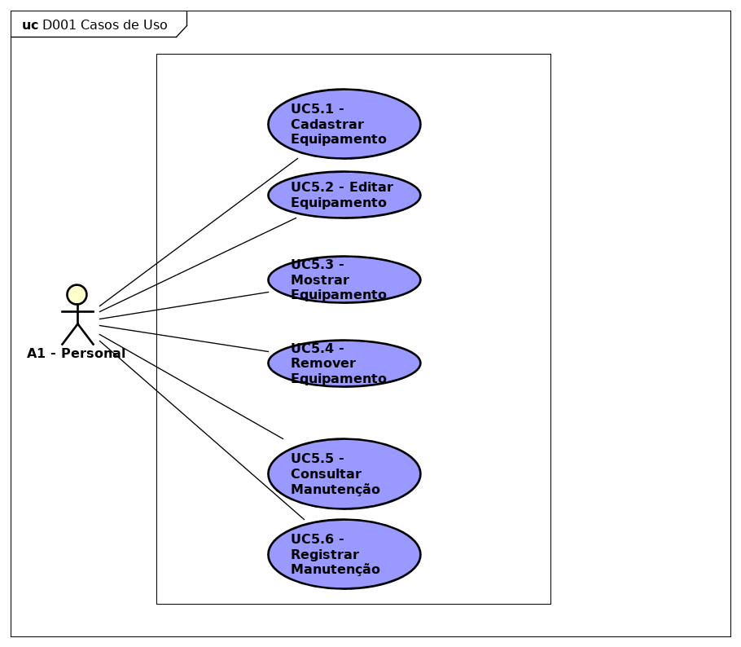

|  |  |
| --- | --- |
| **Nome do Caso de Uso** | UC5 – Gerenciar Equipamentos |
| **Caso de Uso Geral** | UC0 - Visão Geral |
| **Ator Principal** | Personal |
| **Atores Secundários** |  |
| **Resumo** | Este caso de uso descreve as etapas percorridas por um personal trainer para gerenciar equipamentos da academia |
| **Pré-Condições** | Ter o equipamento na academia e estar logado no sistema |
| **Pós-Condições** |  |
| **Ações do Ator** | Ações do Sistema |
| **1. Cadastrar equipamento** |  |
| **2. O usuário deve preencher o formulário de cadastro informando nome, código e categoria muscular** |  |
|  | 3. Persistir as informações |
| **4. Editar equipamento** |  |
| **5. Informar Nome / Código do equipamento** |  |
|  | 6. Consultar e apresentar o equipamento na tela de edição |
| **7. Alterar os campos a serem atualizados** |  |
|  | 8. Persistir as informações |
| **9. Mostrar equipamento** |  |
| **10. Informar Nome / Código do equipamento** |  |
|  | 11. Consultar e apresentar o equipamento na tela |
| **12. Remover equipamento** |  |
| **13. Informar Nome / Código do equipamento** |  |
|  | 14. Consultar e apresentar uma mensagem de confirmação |
|  | 15. Remover equipamento |
| **16. Consultar manutenção** |  |
| **17. Informar Nome / Código do equipamento** |  |
|  | 18. Consultar e apresentar os detalhes da manutenção |
| **19. Registrar manutenção** |  |
| **20. Informar equipamento, procedimento e data.** |  |
|  | 21. Persistir as informações |
| **Restrições /Validações** | 1. Os campos nome, código e categoria muscular devem ser obrigatoriamente preenchidos.  2. Não deve ser possível registrar um equipamento com o mesmo código  3. Só pode remover um equipamento depois de uma confirmação do usuário  4. Os campos equipamento, procedimento e data no registro de manutenção devem ser obrigatoriamente preenchidos |

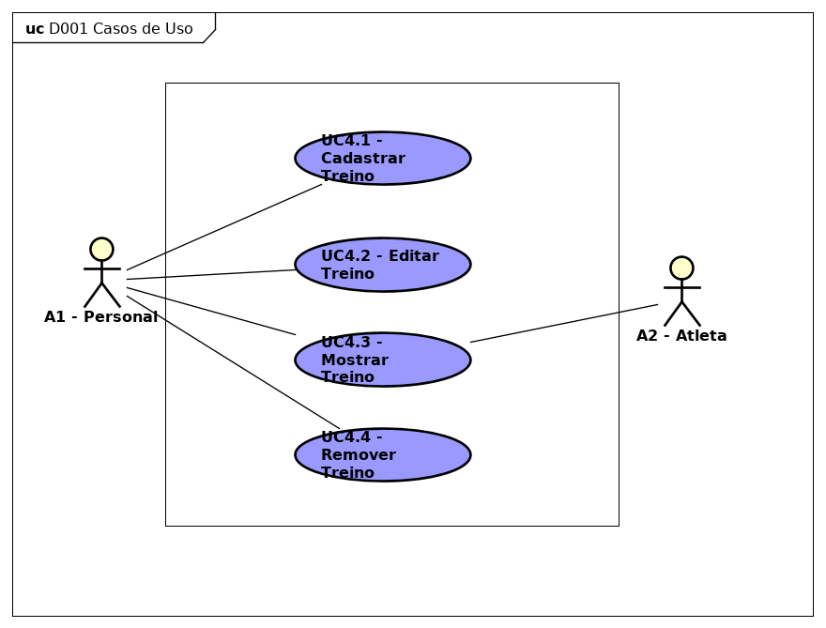

|  |  |
| --- | --- |
| **Nome do Caso de Uso** | UC4 - Gerenciar Treino |
| **Caso de Uso Geral** | UC0 - Visão Geral |
| **Ator Principal** | Personal |
| **Atores Secundários** | Atleta |
| **Resumo** | Este caso de uso descreve as etapas percorridas por um personal trainer para gerenciar treinamentos |
| **Pré-Condições** | Estar logado no sistema |
| **Pós-Condições** |  |
| **Ações do Ator** | Ações do Sistema |
| **1. Cadastrar treino** |  |
| **2. O Personal deve preencher o formulário de cadastro informando personal, atleta, frequência e horário, categoria de músculo, equipamentos utilizados, repetições e sessões** |  |
|  | 3. Persistir as informações |
| **4. Editar treino** |  |
| **Informar Atleta / Personal** |  |
|  | 5. Consultar e apresentar o treino na tela de edição |
| **6. Alterar os campos a serem atualizados** |  |
|  | 7. Persistir as informações |
| **8. Mostrar treino** |  |
| **9. Informar Atleta / Personal do treino** |  |
|  | 10. Consultar e apresentar o treino na tela |
| **11. Remover equipamento** |  |
| **12. Informar Nome / Código do equipamento** |  |
|  | 13. Consultar e apresentar uma mensagem de confirmação |
|  | 14. Remover equipamento |
| **15. Consultar manutenção** |  |
| **16. Informar Nome / Código do equipamento** |  |
|  | 17. Consultar e apresentar os detalhes da manutenção |
| **18. Registrar manutenção** |  |
| **19. Informar equipamento, procedimento e data.** |  |
|  | 20. Persistir as informações |
| **Restrições /Validações** | 1. Os campos personal, atleta, frequência e horário, categoria de músculo, equipamentos utilizados, repetições e sessões devem ser obrigatoriamente preenchidos.  2. Não deve ser possível registrar um treinamento em um mesmo equipamento em um mesmo horário.  3. Só pode remover um treinamento depois de uma confirmação do usuário |

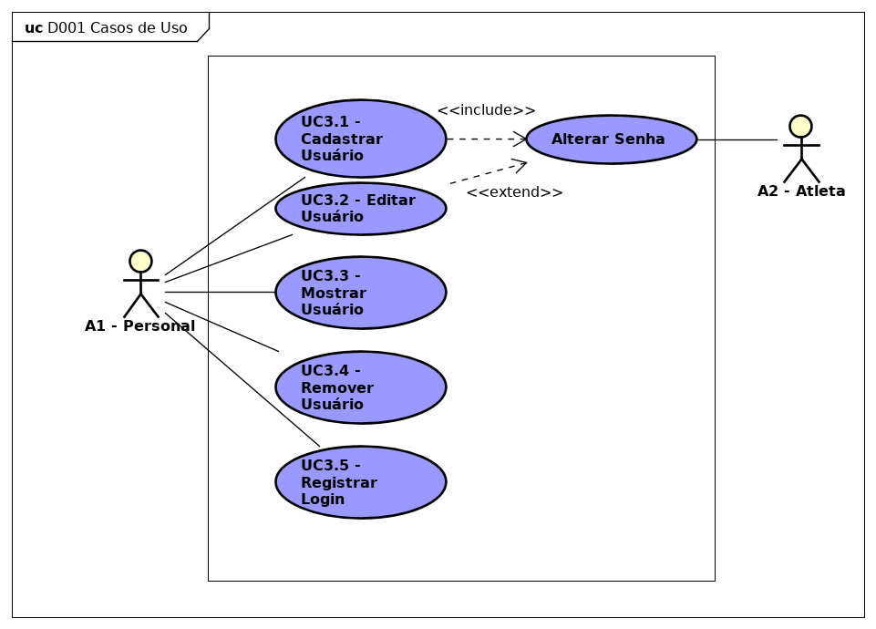

|  |  |
| --- | --- |
| **Nome do Caso de Uso** | UC3 - Gerenciar Usuários |
| **Caso de Uso Geral** | UC0 - Visão Geral |
| **Ator Principal** | Personal |
| **Atores Secundários** | Atleta |
| **Resumo** | Este caso de uso descreve as etapas percorridas por um personal trainer para gerenciar usuários |
| **Pré-Condições** | Estar logado no sistema |
| **Pós-Condições** |  |
| **Ações do Ator** | Ações do Sistema |
| **1. Cadastrar usuário** |  |
| **2. O Personal deve preencher o formulário de cadastro informando nome, tipo (Personal / Atleta), email, login e senha** |  |
|  | 3. Persistir as informações |
|  | 4. Disparar email de confirmação |
| **5. Acessar o link de ativação da conta no email** |  |
|  | 6. Solicitar autenticação do usuário |
| **7. Informar a senha** |  |
|  | 8. Ativar a conta |
| **9. Editar usuário** |  |
| **Informar Nome / Login** |  |
|  | 10. Consultar e apresentar o usuário na tela de edição |
| **11. Alterar os campos a serem atualizados** |  |
|  | 12. Persistir as informações |
| **13. Mostrar usuário** |  |
| **14. Informar Nome / Login do usuário** |  |
|  | 15. Consultar e apresentar o usuário na tela |
| **16. Remover usuário** |  |
| **17. Informar Nome / Login do usuário** |  |
|  | 18. Consultar e apresentar uma mensagem de confirmação |
|  | 19. Remover usuário |
| **20. Registrar login** |  |
| **21. Informar Login e senha do usuário** |  |
|  | 22. Validar o login de acesso |
| **23. Alterar senha** |  |
| **24. Informar o email de registrado.** |  |
|  | 25. Validar e enviar email para usuário |
| **Restrições /Validações** | 1. Os campos nome, tipo (Personal / Atleta), email, login e senha devem ser obrigatoriamente preenchidos no formulário de cadastro.  2. Não deve ser possível registrar um login já existente.  3. A senha deve ter no mínimo 6 caracteres.  4. Não deve ser possível logar com uma conta sem antes acessar o link de confirmação no email.  5. Não deve ser possível alterar a senha sem acessar a link via email.  6. Os links de ativação de conta e alteração de senha deve ter prazo de expiração.  7. Só pode remover um usuário depois de uma confirmação do usuário. |